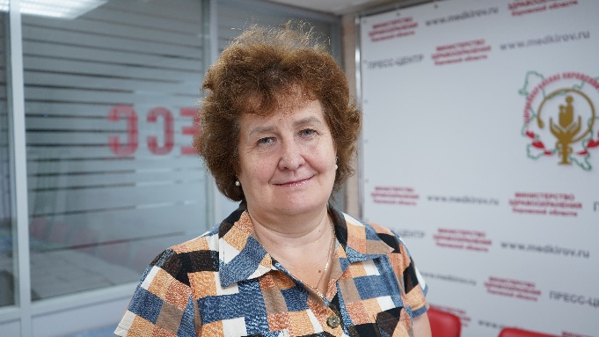

**Кировский неонатолог рассказала о преимуществах грудного вскармливания для женщин**

Многие знают, что грудное вскармливание полезно не только для малыша, но и для мамы. О его преимуществах для женщин рассказала главный внештатный детский специалист по медицинской профилактике министерства здравоохранения Кировской области, врач-неонатолог Садырина Лариса Борисовна.

**— Лариса Борисовна, какое влияние оказывает грудное вскармливание на гормональный фон женщины?**

— Грудное вскармливание является естественным продолжением беременности и родов. Его регулируют два важных гормона: окситоцин и пролактин. Первый выделяется при активном сосании малыша. Он способствует сокращению матки и уменьшению кровопотери, таким образом женщина быстрее восстанавливается после родов. Кроме того, с помощью этого гормона послед и сгустки крови не задерживаются в матке, снижая риск воспалений.

Пролактин отвечает за прекращение овуляции и развитие лактационной аменореи. Это состояние, когда у женщины прекращаются месячные, защищает ее от новой беременности, пока организм не готов к вынашиванию ребенка.

**— Существует мнение, что грудное вскармливание способствует похудению. Так ли это?**

— Не секрет, что фигура женщины во время беременности меняется. Жировая ткань скапливается в местах, где ее меньше всего хочется видеть: на плечах, бедрах и животе. Это естественный процесс: так организм создает запасы питательных веществ для последующей лактации.

В период грудного вскармливания женщина тратит около 500 килокалорий в день дополнительно. Это эквивалентно одному часу умеренной езды на велосипеде, то есть довольно серьезные энергетические затраты. Если мама кормит грудью минимум шесть месяцев, накопленные ресурсы постепенно расходуются. Таким образом, лактация помогает фигуре вернуться к прежнему стройному виду.

**— Есть ли преимущества у грудного вскармливания в отдаленной перспективе?**

— Да. Исследования показали, что лактация снижает риск сердечно-сосудистых заболеваний на 18 %, а инсульта — на 17 %. Помимо этого, у женщин, кормивших грудью более 2 лет, вероятность возникновения сахарного диабета 2 типа уменьшается на 40 %. Кроме того, доказано, что длительное грудное вскармливание является профилактикой развития онкологических заболеваний репродуктивной сферы — рака молочной железы, шейки матки и яичников.

Важно помнить, что грудное вскармливание — естественный процесс, регулирующийся гормонами и сопровождающийся метаболическими изменениями. Если вмешаться в его ход, могут возникнуть риски развития определенных заболеваний.

**— Лариса Борисовна, что еще можно сказать о пользе грудного вскармливания для мам?**

— Это очень удобно. Готовое питание для малыша всегда при себе — не нужно мыть бутылочки, подогревать или охлаждать приготовленную смесь. Это очень важная экономия времени, особенно ночью. Когда ребенок маленький, недосып часто становится проблемой для мамы, а лактация в данном случае дает возможность спать дольше.

И конечно, грудное вскармливание — это про любовь, про те тесные, теплые, близкие взаимоотношения, которые формируются между мамой и ее малышом.